Виконав: 0516

Завдання включає налаштування DHCP-сервера та призначення IP-адреси клієнту. Нижче наведено кроки, які потрібно виконати для досягнення цієї мети:

1.Встановлення пакету ISC DHCP Server: Використовуючи пакетний менеджер вашої операційної системи (наприклад, apt, yum або dnf), встановіть пакет ISC DHCP Server на серверну машину. Наприклад, використовуючи команду "apt install isc-dhcp-server" на Ubuntu або Debian.

2. Налаштування конфігураційного файлу: Відредагуйте конфігураційний файл DHCP-сервера, який зазвичай знаходиться в "/etc/dhcp/dhcpd.conf". У цьому файлі ви можете визначити параметри, такі як пул IP-адрес, маску підмережі, шлюз за замовчуванням, DNS-сервери тощо.

3. Визначення пулу IP-адрес: В конфігураційному файлі DHCP-сервера вкажіть діапазон IP-адрес, доступних для надання клієнтам. Ви можете використовувати директиву "subnet" для визначення IP-адреси підмережі та додаткових параметрів, таких як шлюз за замовчуванням та DNS-сервери.

4. Запуск DHCP-сервера: Після налаштування конфігураційного файлу запустіть DHCP-сервер, використовуючи відповідну команду залежно від вашої системи (наприклад, "service isc-dhcp-server start").

5. Клієнтська машина: На клієнтській машині налаштуйте мережові параметри, щоб отримати IP-адресу від DHCP-сервера автоматично (за замовчуванням). Зазвичай це виконується шляхом вибору опції "Отримати IP-адресу автоматично" у налаштуваннях мережі.

Хід роботи

Давайте розглянемо ситуацію, коли ми маємо дві віртуальні машини і хочемо налаштувати DHCP-сервер на одній з них, а інша виступатиме в ролі клієнта. Для початку, ми встановлюємо пакет ISC DHCP Server на серверну машину за допомогою команди "apt install isc-dhcp-server"

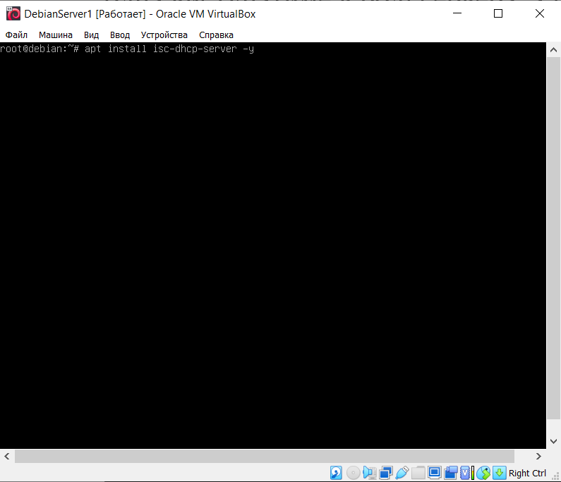

На машині клієнта змінюємо файл interfaces

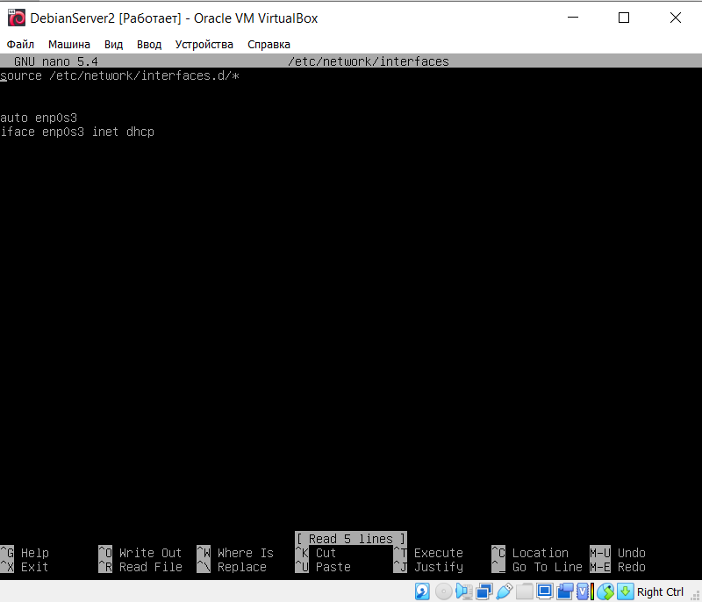

На машині сервері змінюємо 3 файли

1. /etc/default/isc-dhcp-server

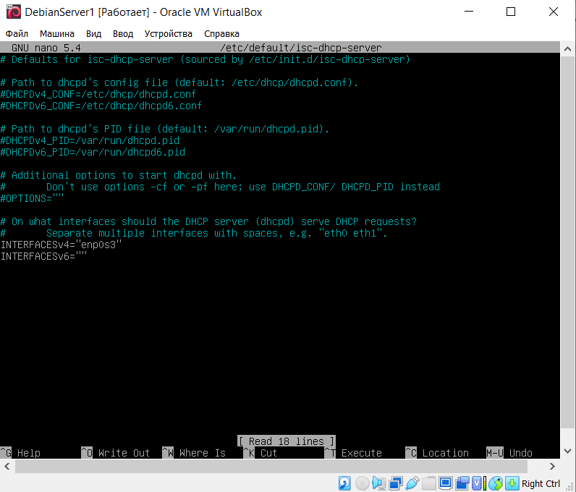

1. /etc/dhcp/dhcpd.conf

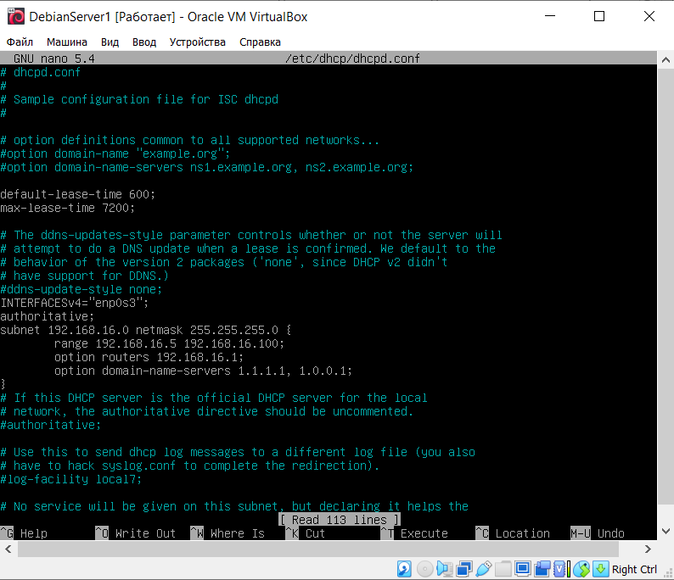

1. /etc/network/interfaces

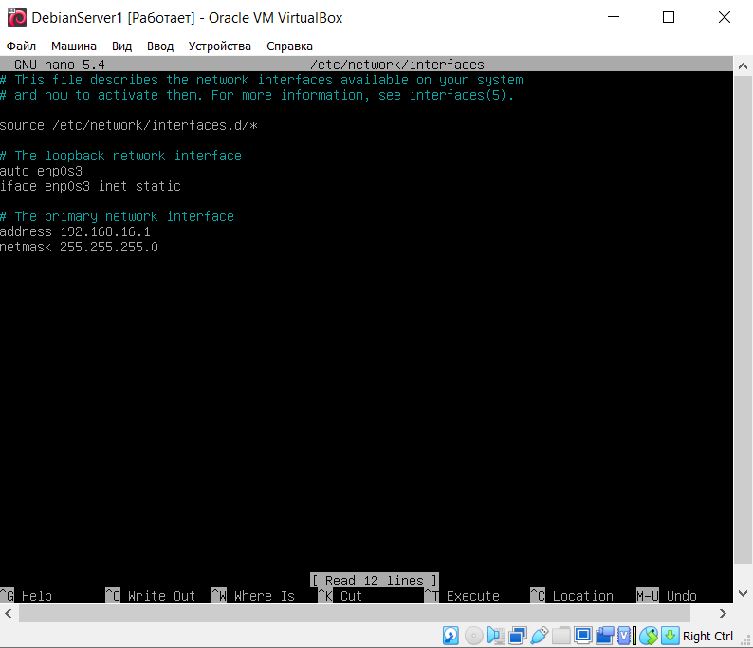

Після внесення змін до файлів, ми виконуємо команди для перезавантаження мережі та запуску служби DHCP:



Вносимо віртуальні машини під одну мережу в VirtualBox

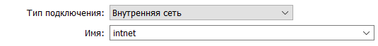

Перевірити отримання клієнтом мережі, виділеної сервером, можна командою

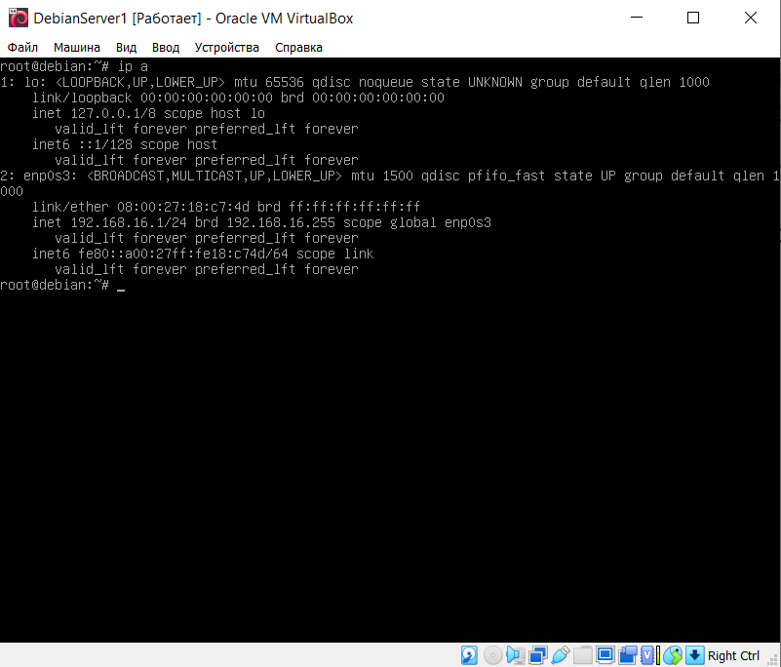

Пропінгуємо:

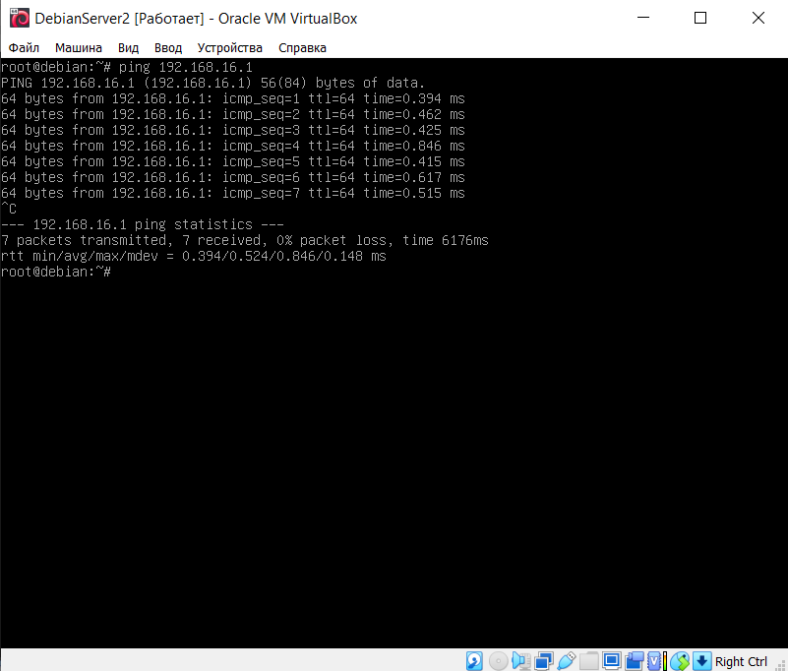

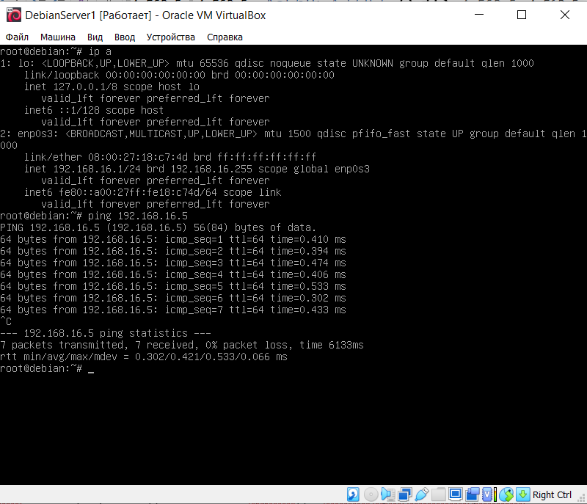

Щоб налаштувати DHCP-сервер і призначити IP-адресу клієнту, використовуйте пакет ISC DHCP Server. Перш ніж почати, встановіть цей пакет на серверну машину за допомогою команди "apt install isc-dhcp-server".

Після встановлення пакету, вам потрібно налаштувати конфігураційний файл DHCP-сервера. Зазвичай цей файл знаходиться в директорії "/etc/dhcp/". Відкрийте цей файл за допомогою текстового редактора і внесіть необхідні зміни.

Для призначення IP-адреси клієнту, визначте пул IP-адрес, які будуть доступні для надання клієнтам. Зазвичай це виконується за допомогою директиви "subnet" в конфігураційному файлі DHCP-сервера. Вкажіть IP-адрес підмережі і маску підмережі, а також додайте параметри, які потрібно надати клієнтові, такі як шлюз за замовчуванням, DNS-сервери та інші.

Збережіть зміни в конфігураційному файлі і перезапустіть службу DHCP-сервера, щоб вони набрали чинності. Це можна зробити за допомогою команди "service isc-dhcp-server restart" або подібної, залежно від вашої системи.

Після цього, клієнтська машина повинна отримати IP-адресу від DHCP-сервера, згідно з налаштуваннями, які ви встановили.